全国2008年7月高等教育自学考试
电子技术基础（三）试题
课程代码：04730
一、单项选择题（本大题共15小题，每小题1分，共15分）
在每小题列出的四个备选项中只有一个是符合题目要求的，请将其代码填写在题后的括号内。错选、多选或未选均无分。
1.正弦电流i_{L}(t)==I_{m}sin$ω$t流过电感L，则产生在电感两端的电压v_{L}(t)等于（ ）
A.$\frac{I_{m}}{ωL}\text{sin}(ωt−\frac{π}{2})$ B. $ω{\text{LI}}_{m}\text{sin}(ωt−\frac{π}{2})$
C. $\frac{I_{m}}{ωL}\text{sin}(ωt+\frac{π}{2})$ D. $ω{\text{LI}}_{m}\text{sin}(ωt+\frac{π}{2})$
2.电路如题2图所示，则正确反映电流I₁和I之间关系的式子是（ ）
A.$I_{1}=\frac{R_{2}}{R_{1}+R_{2}}I$ B. $I_{1}=\frac{R_{1}+R_{2}}{R_{2}}I$
C.$I_{1}=\frac{R_{1}}{R_{1}+R_{2}}I$ D. $I_{1}=\frac{R_{1}+R_{2}}{R_{1}}I$
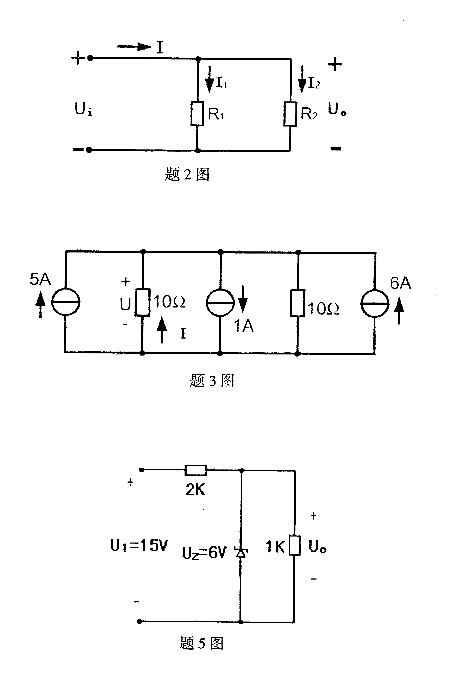

3.电路如题3图所示，则电流I和电压U的值分别为（ ）
A.U=-50V, I=-5A B.U=-50V, I=5A
C.U=50V I=-5A D.U=50V, I=5A

4.室温下，本征半导体硅中自由电子和空穴的浓度关系是（ ）
A.空穴浓度大于自由电子浓度 B.空穴浓度小于自由电子浓度
C.空穴浓度等于自由电了浓度 D.无法比较
5.电路如题5图所示，稳压管Dz的击穿电压为6V，U₁=15V，则U_{O}等于（ ）
A.-6V

B.-5V

C.5V

D.6V

6.下列集成器件中，不属于模拟集成器件的是（ ）
A.集成运放 B.集成功放
C.集成计数器 D.集成稳压器
7.为避免外接电阻给运放带来附加输入电压，同相端和反相端的外接电阻应（ ）
A.反相端等于同相端 B.同相端大于反相端
C.反相端大于同相端 D.无特殊要求
8.电容滤波电路中负载电阻R_{L}、滤波电容C、电源周期T三者取值关系应为（ ）
A.R_{L}C<（1~2）T/4 B. T/2<R_{L}C<3T/2
C. R_{L}C=T/2 D. R_{L}C≥（3~5）T/2
9.如输出电压为-15V，最大输出电流为1A，则可选用的集成稳压器是（ ）
A.79L15 B.7915
C.79M15 D.7815
10.十进制数(96)₁₀可表示为8421BCD码（ ）
A. (01010110)_{8421BCD} B. (10110110)_{8421BCD}
C. (10010110)_{8421BCD} D. (10000110)_{8421BCD}
11.$\overline{A}\text{BBAC}$等于（ ）
A.B B.C
C.1 D.0
12.有三个输入端的或门电路，要求输出高电平，则其输入端（ ）
A.全部都应为高电平 B.至少一个端为低电平
C.全部都应为低电平 D.至少一个端为高电平
13.题13图所示电路的输出端F=1时，ABCD的取值组合为（ ）
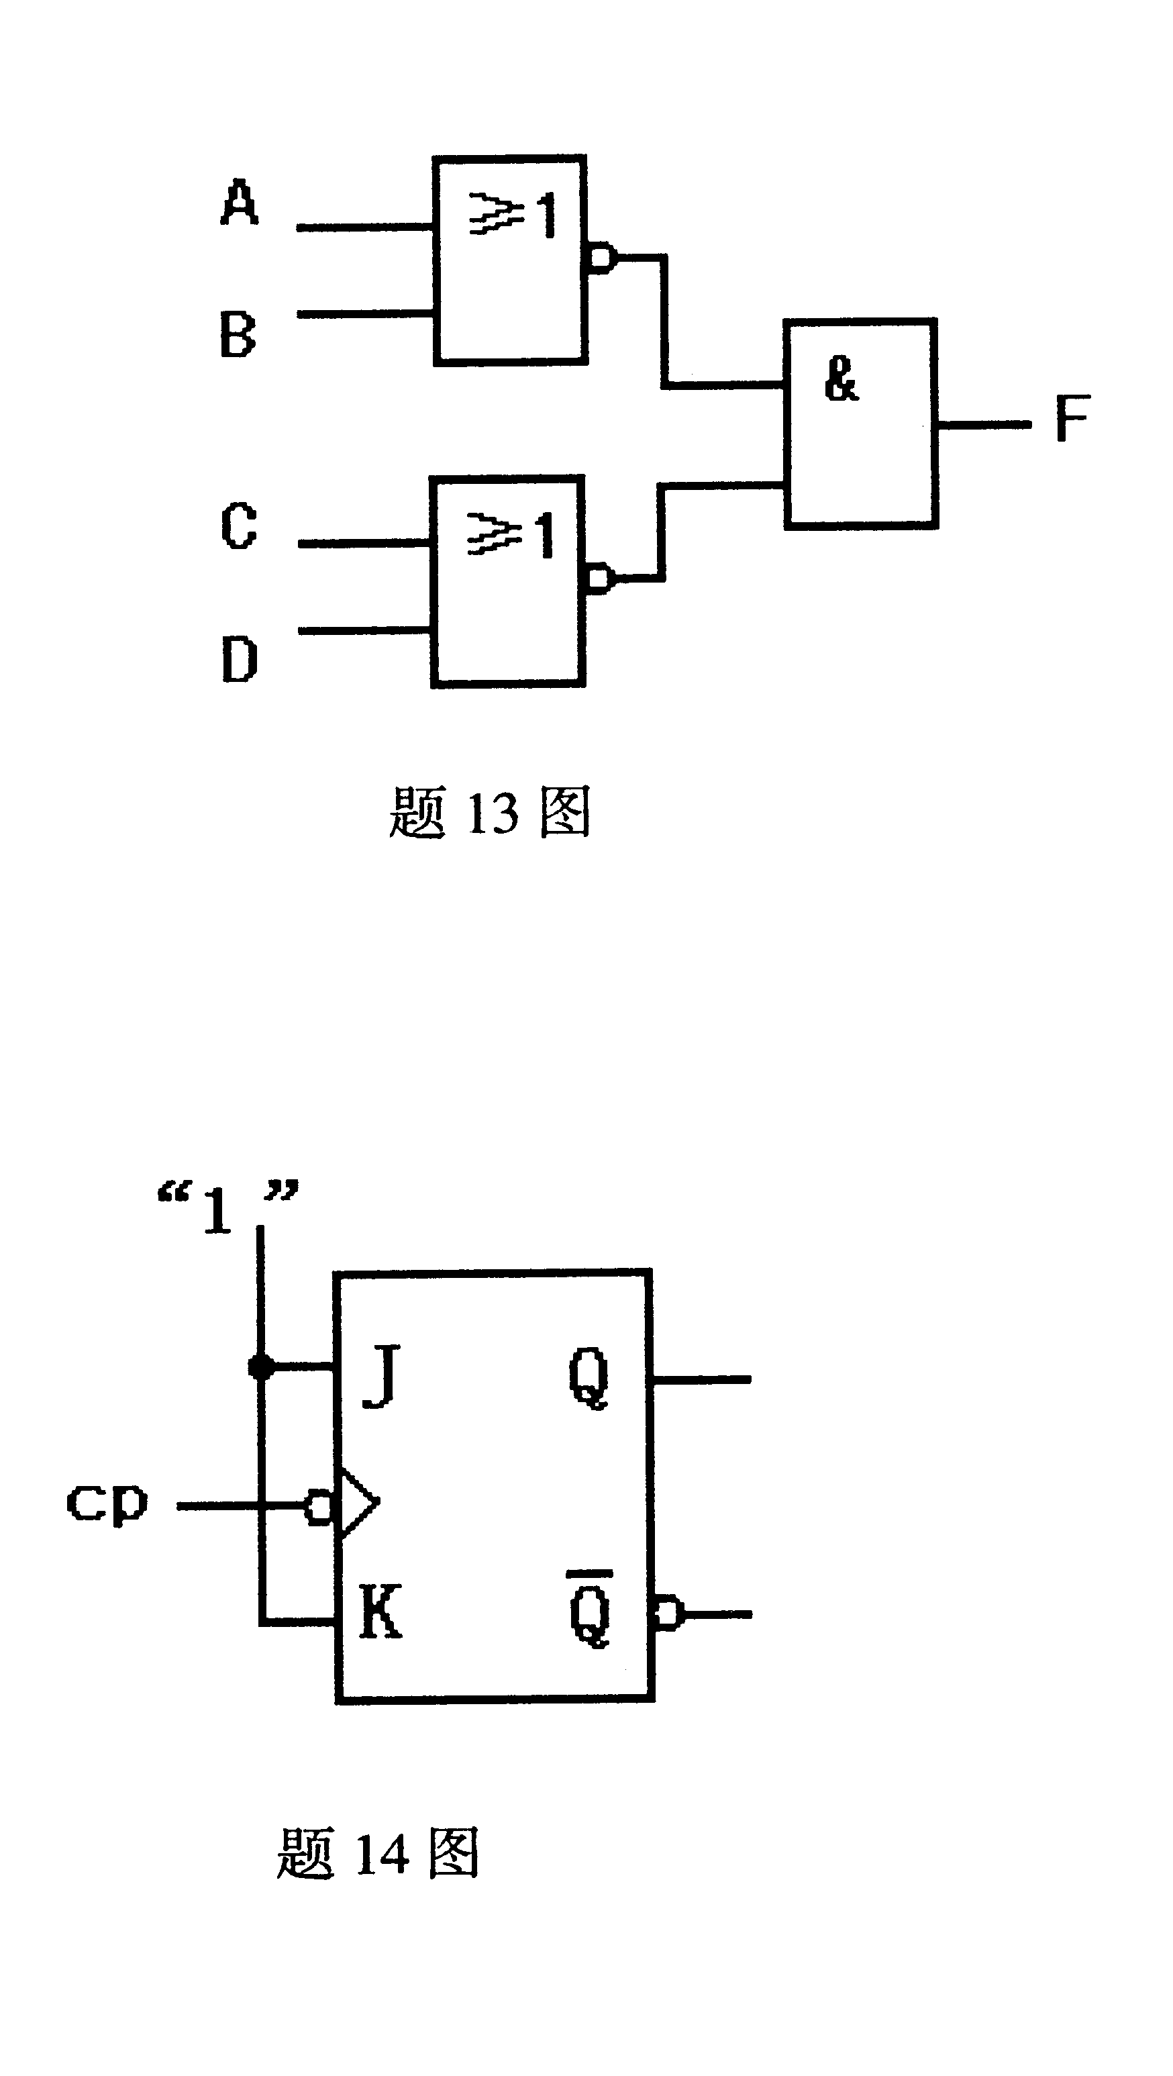
A.0000

B.0101

C.1110

D.1111
14.题14图所示电路为一JK触发器，设初始状态为0，
经过一个cp脉冲后，其Q端状态为（ ）
A.1状态
B.0状态
C.不定状态
D.不变状态
15.题15图所示可编程PLA器件中，A和B为输入变量，则输出F为（ ）
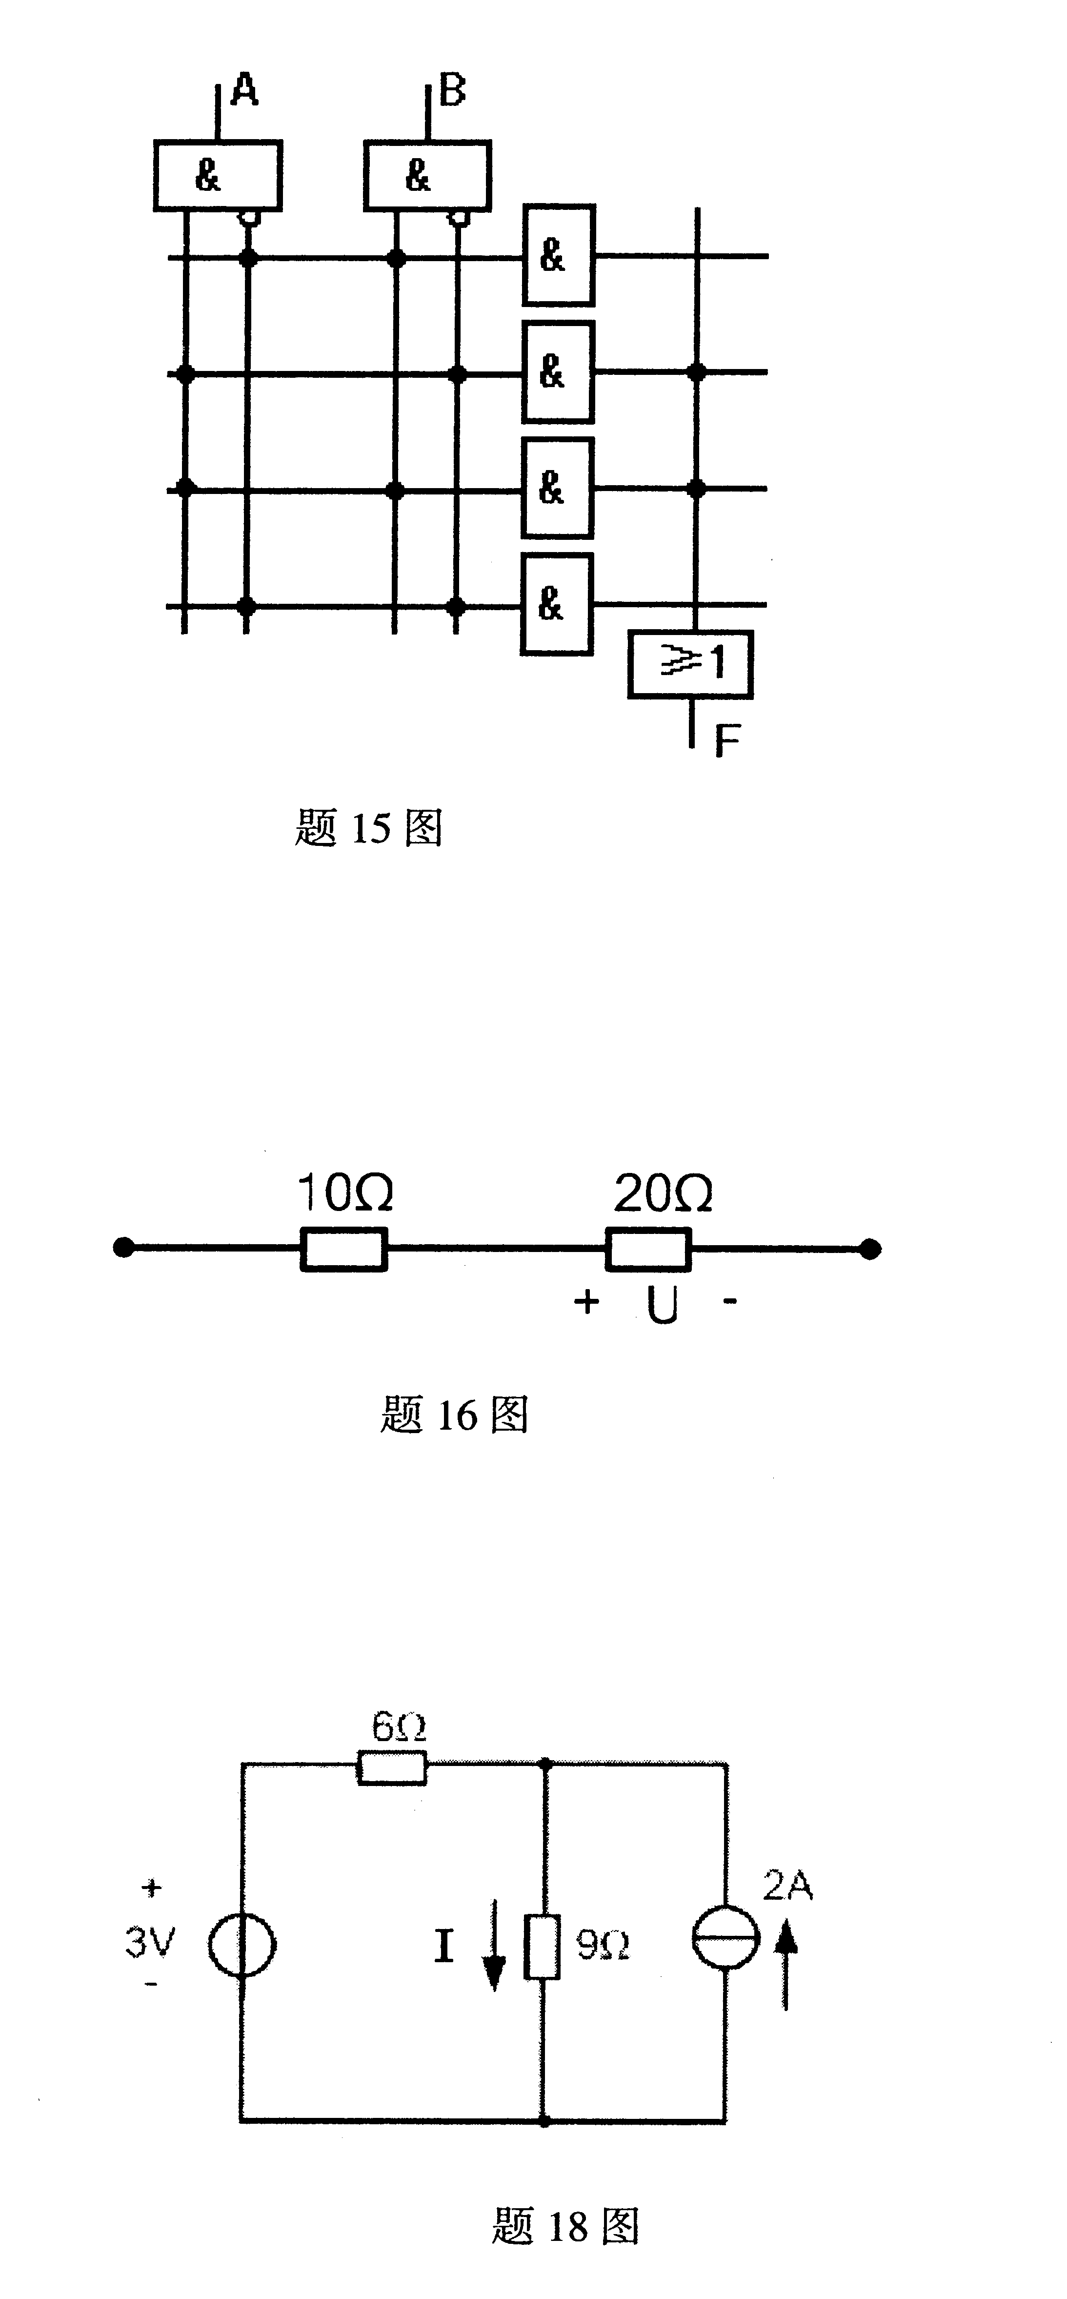

A.F=$\overline{A}$ B.F=$\overline{B}$ C.F=A D.F=B
二、填空题（本大题共15小题，每小题1分，共15分）
请在每小题的空格中填上正确答案。错填、不填均无分。
16.电路如题16图所示，已知U=2V，则消耗在这两个电阻上的总功率等于__________W。

17.加在电容两端的电压随时间变化得越快，则流过该电容的电流越___________。
18.电路如题18图所示，则从上往下流过9$Ω$电阻的电流I等于___________A。

19.测得放大电路中晶体管三个电极对地的电压分别为：3.5V、4.2V、6V，则该管的类型是___________硅管。
20.二极管反向饱和电流随温度的升高而___________。
21.基本放大器的开环增益为1000，施加电阻性反馈，反馈深度为10，则闭环增益为___________。
22.集成运放内部电路的输出级多采用___________电路。
23.同相比例运算电路从反馈的角度去看，它属于___________反馈电路。
24.电容滤波电路中，若负载电阻R_{L}断开，输出电压将___________。
25.单相桥式整流电容滤波电路带负载时输出电压平均值U_{O（AV）}是输入电源电压有效值U₂的___________倍。
26.（C7）_{十六进制}=（___________）_{十进制}

27.有一组波形图如题27图所示，则按正逻辑写出F=___________。
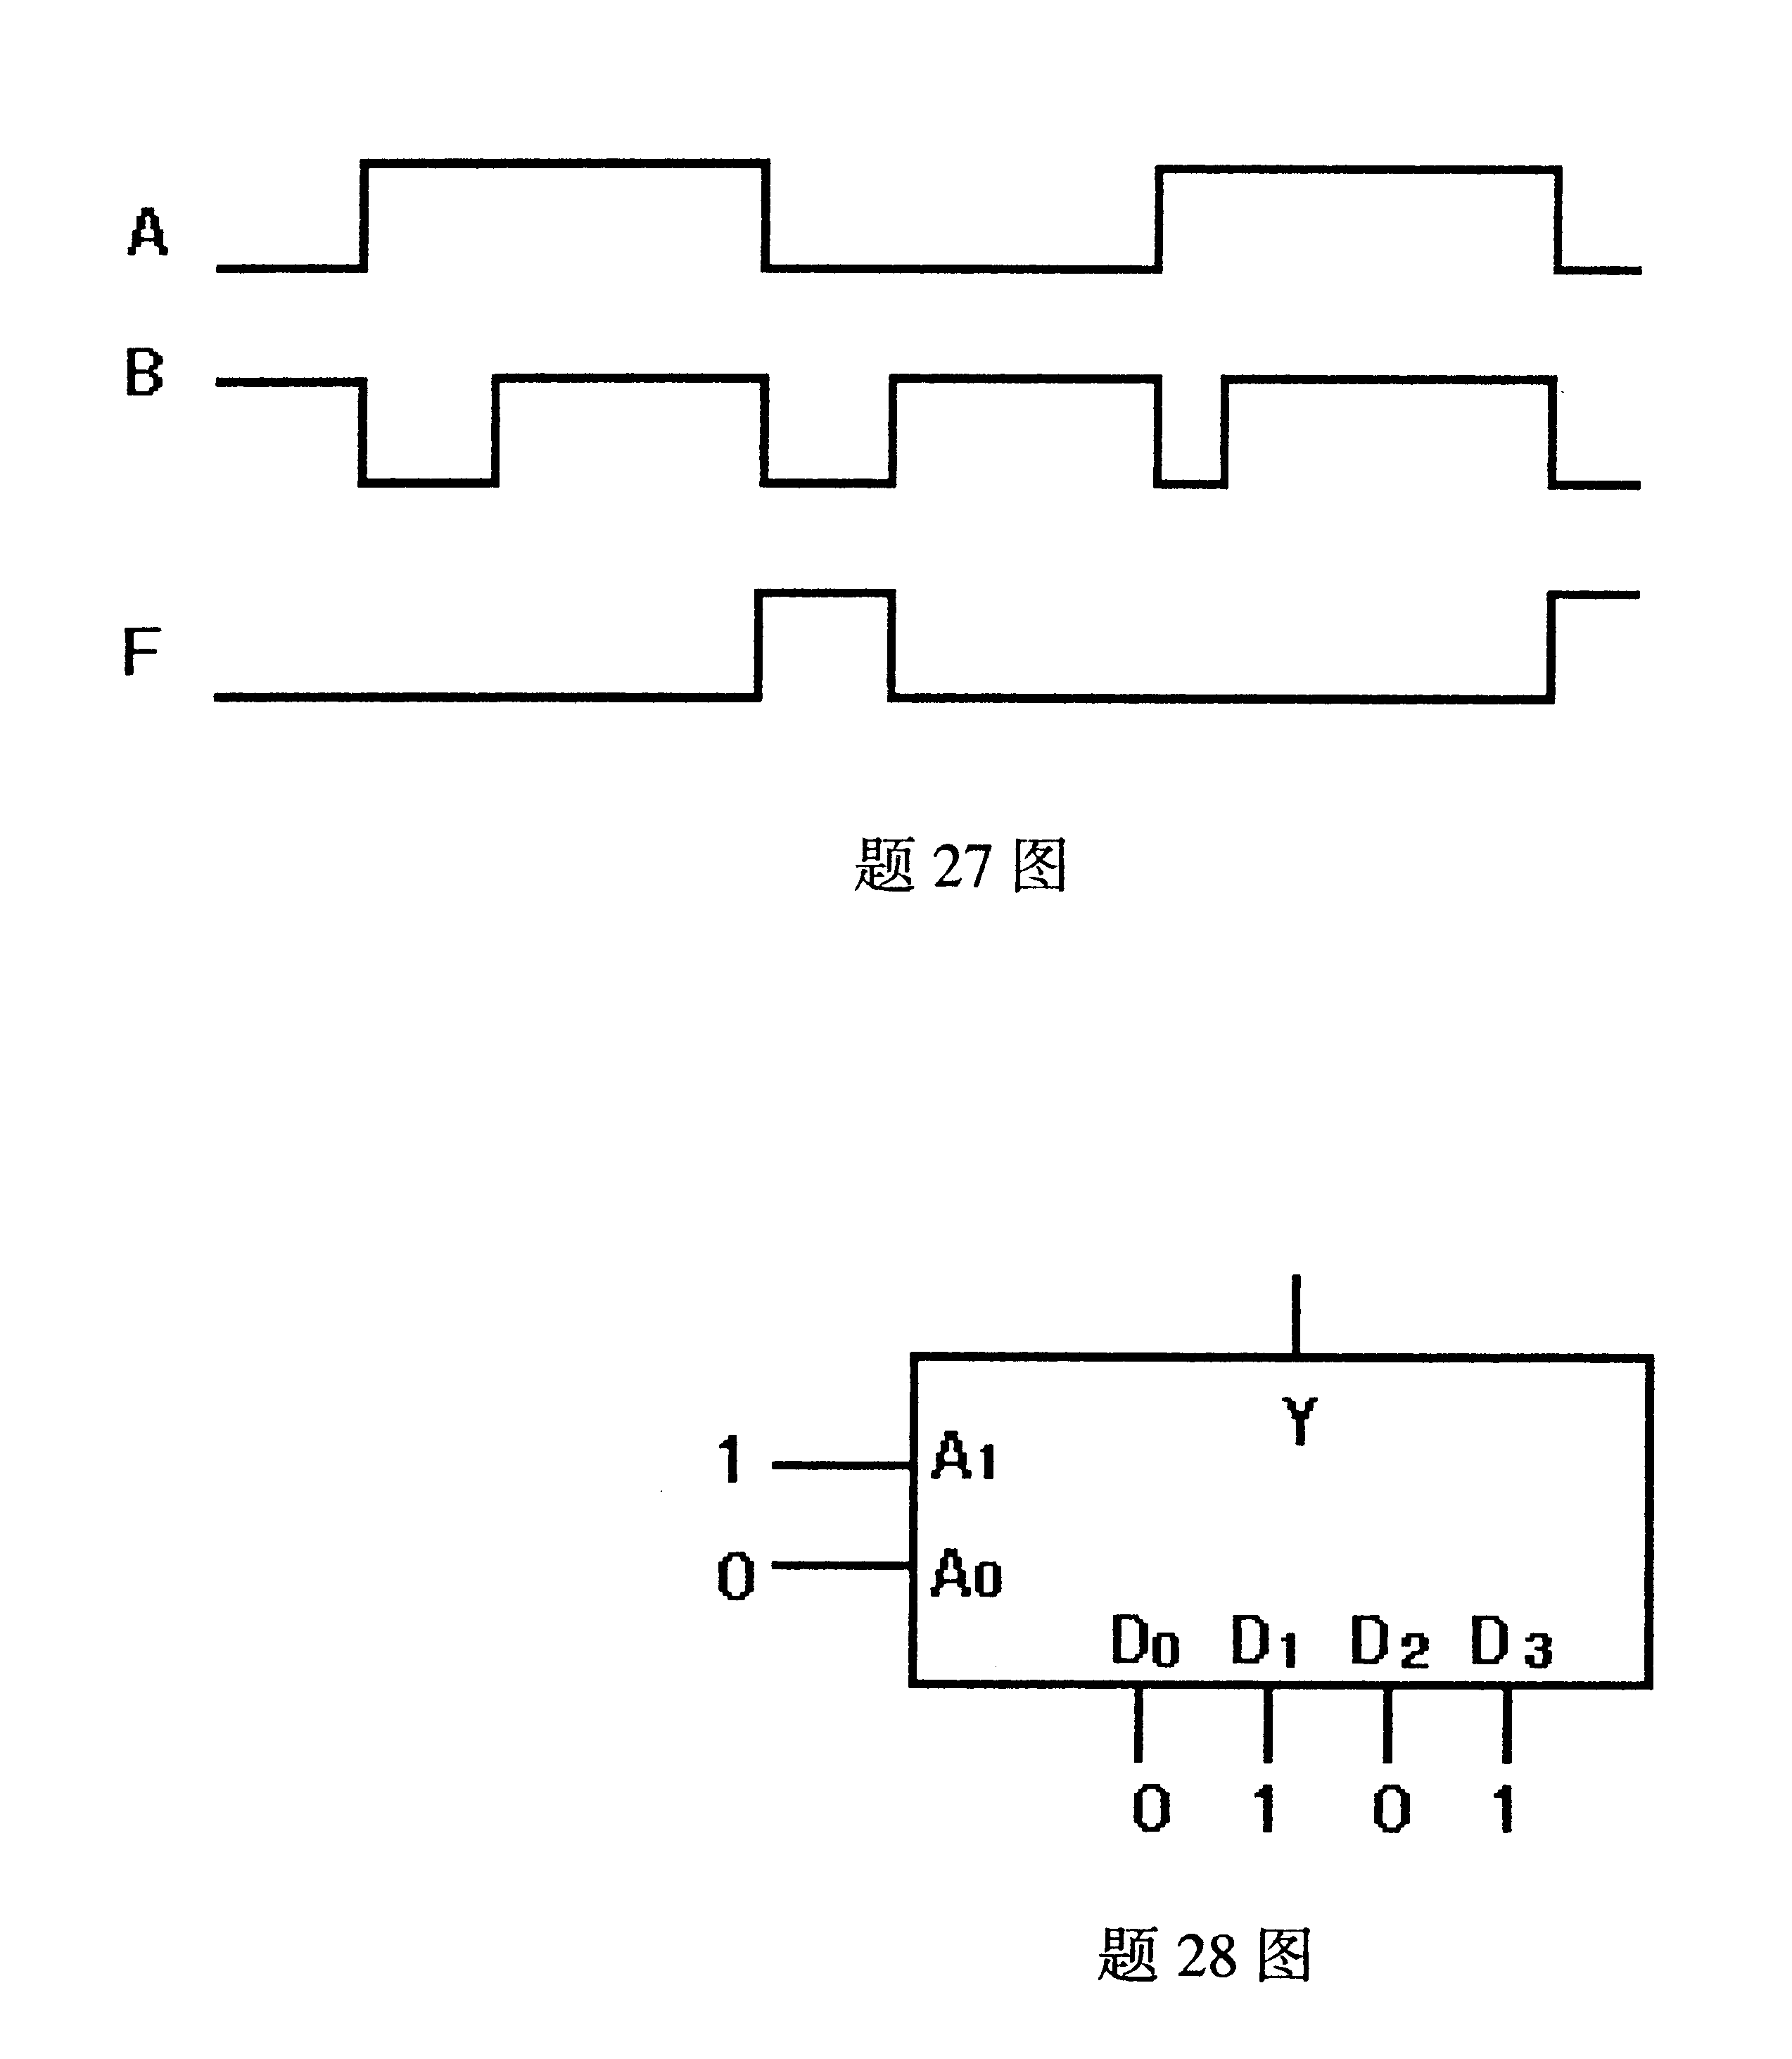

28.题28图所示电路为多路数据选择器（MUX），Y为数据输出端，D₀、D₁、D₂、D₃为数据输入端，A₁、A₀为选择输入端。当D₃D₂D₁D₀=1010，A₁A₀=10时, Y=___________。

29.题29图所示电路的状态方程Q^{n+1}=___________。

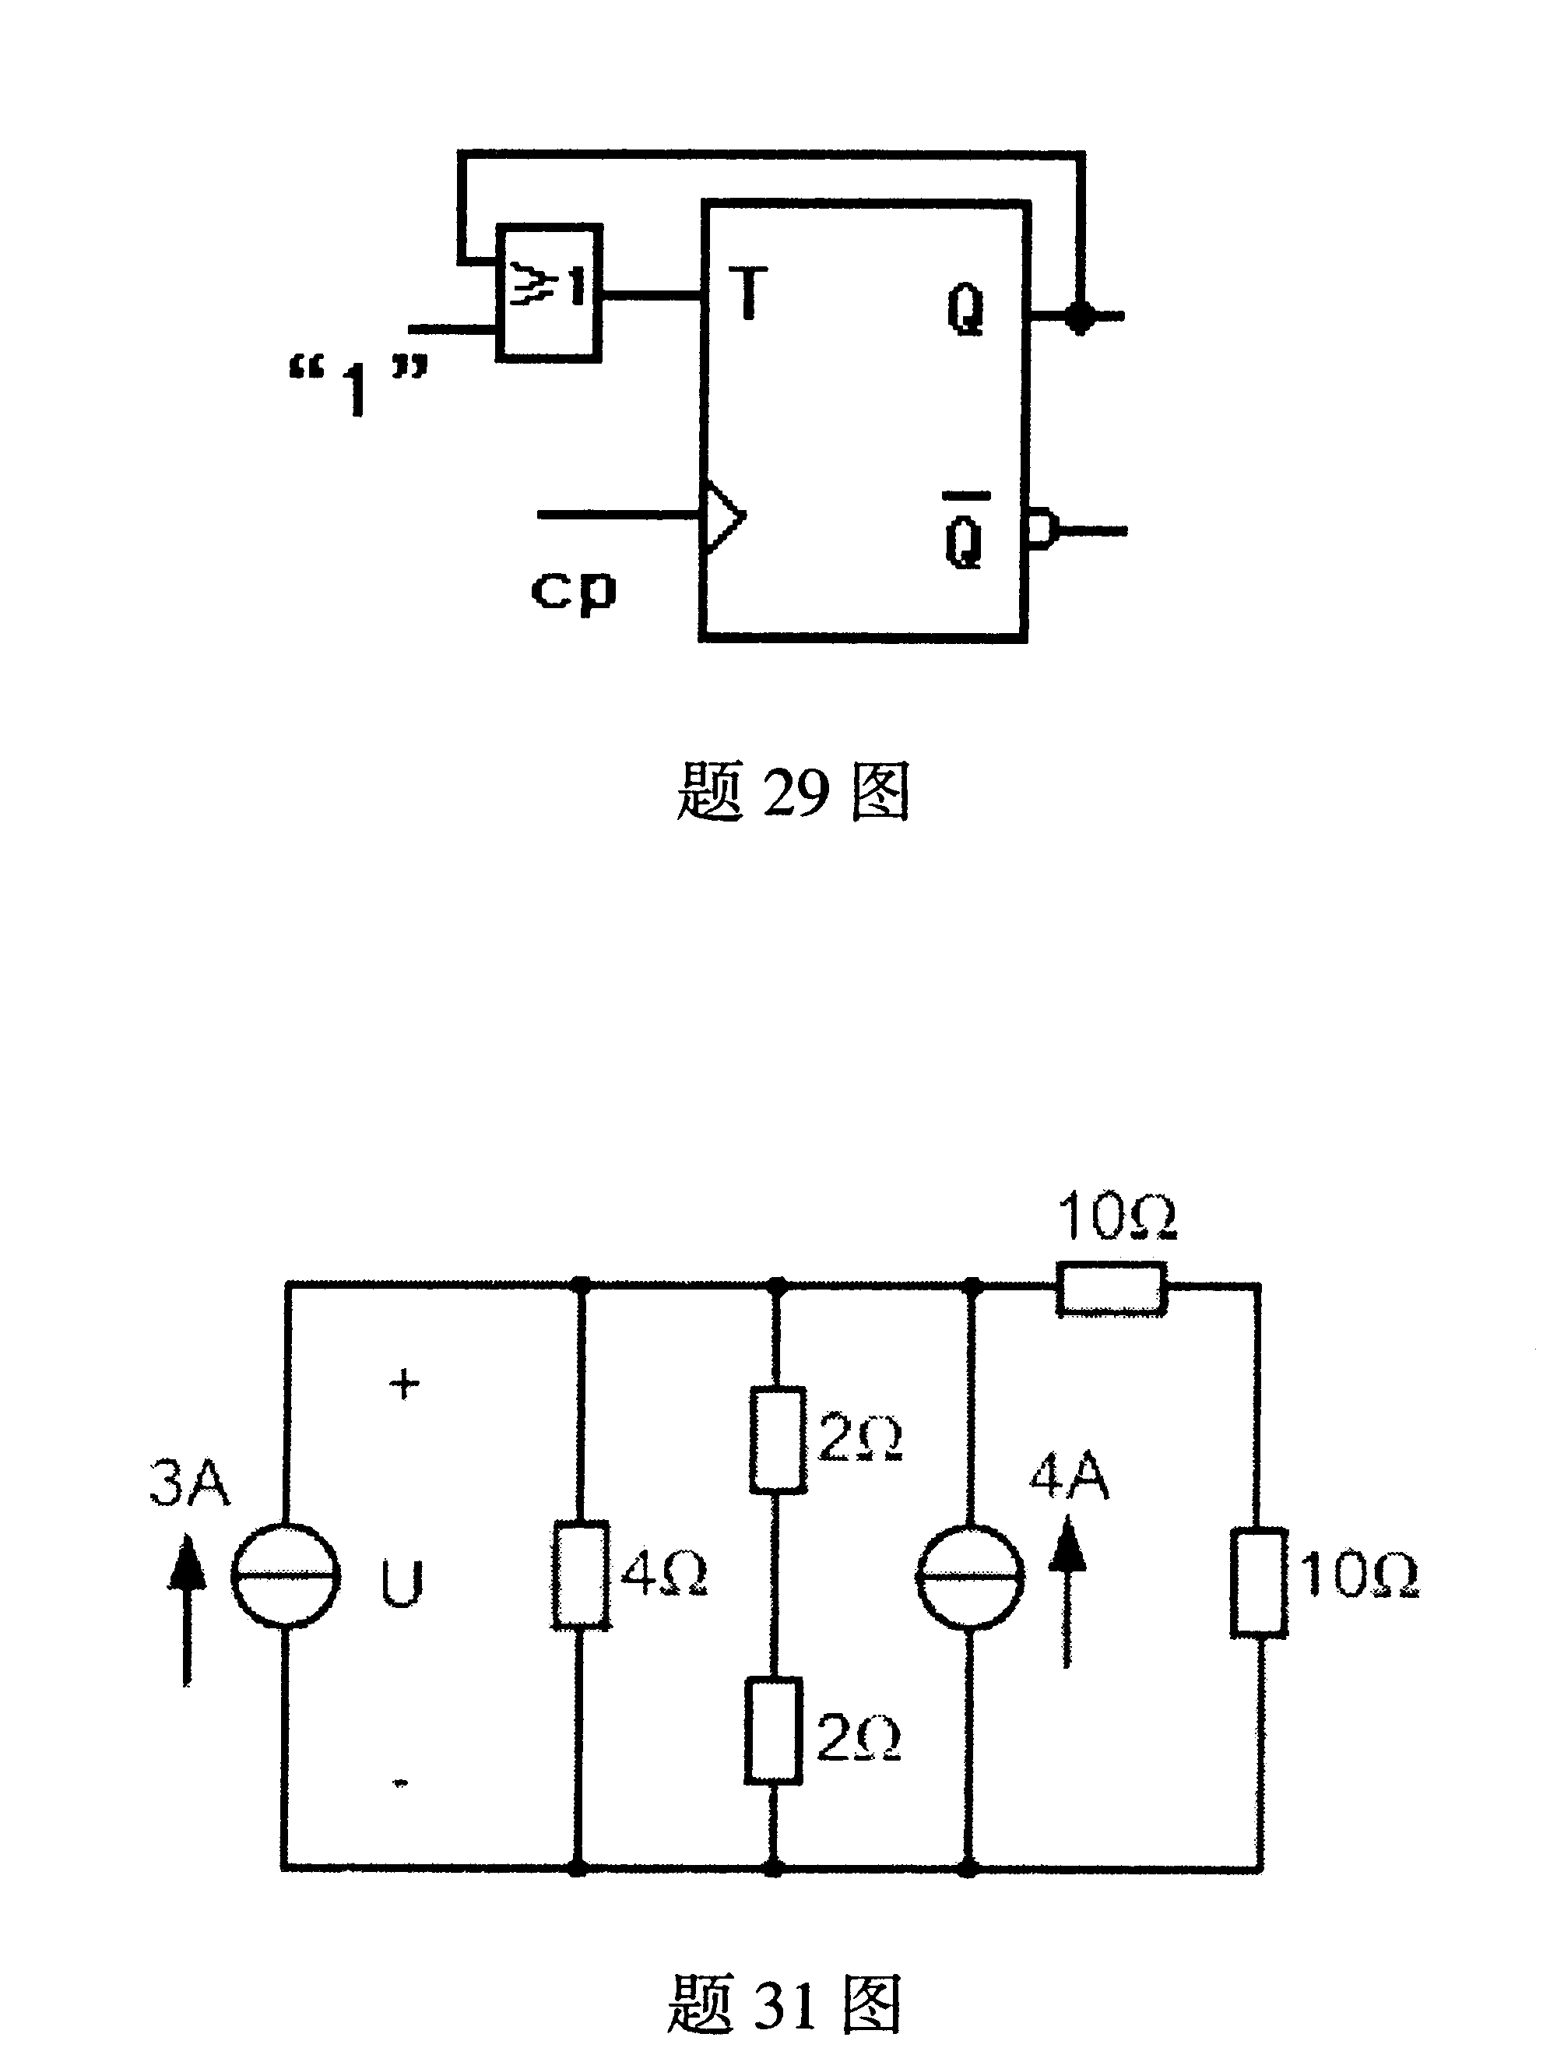

30.GAL采用E²CMOS工艺制作，可用___________信号擦除并可重新编程。
三、分析题（本大题共8小题，每小题5分，共40分）
31．电路如题31图所示，利用叠加定理，求电压U的值。

32．放大电路如题32图所示，已知$β$=100，I_{EQ}=1mA，R_{B1}=R_{B2}=100k$Ω$，R_{C}=R_{L}=2k$Ω$，R_{E1}=R_{E2}=500$Ω$，求放大电路的电压放大倍数。
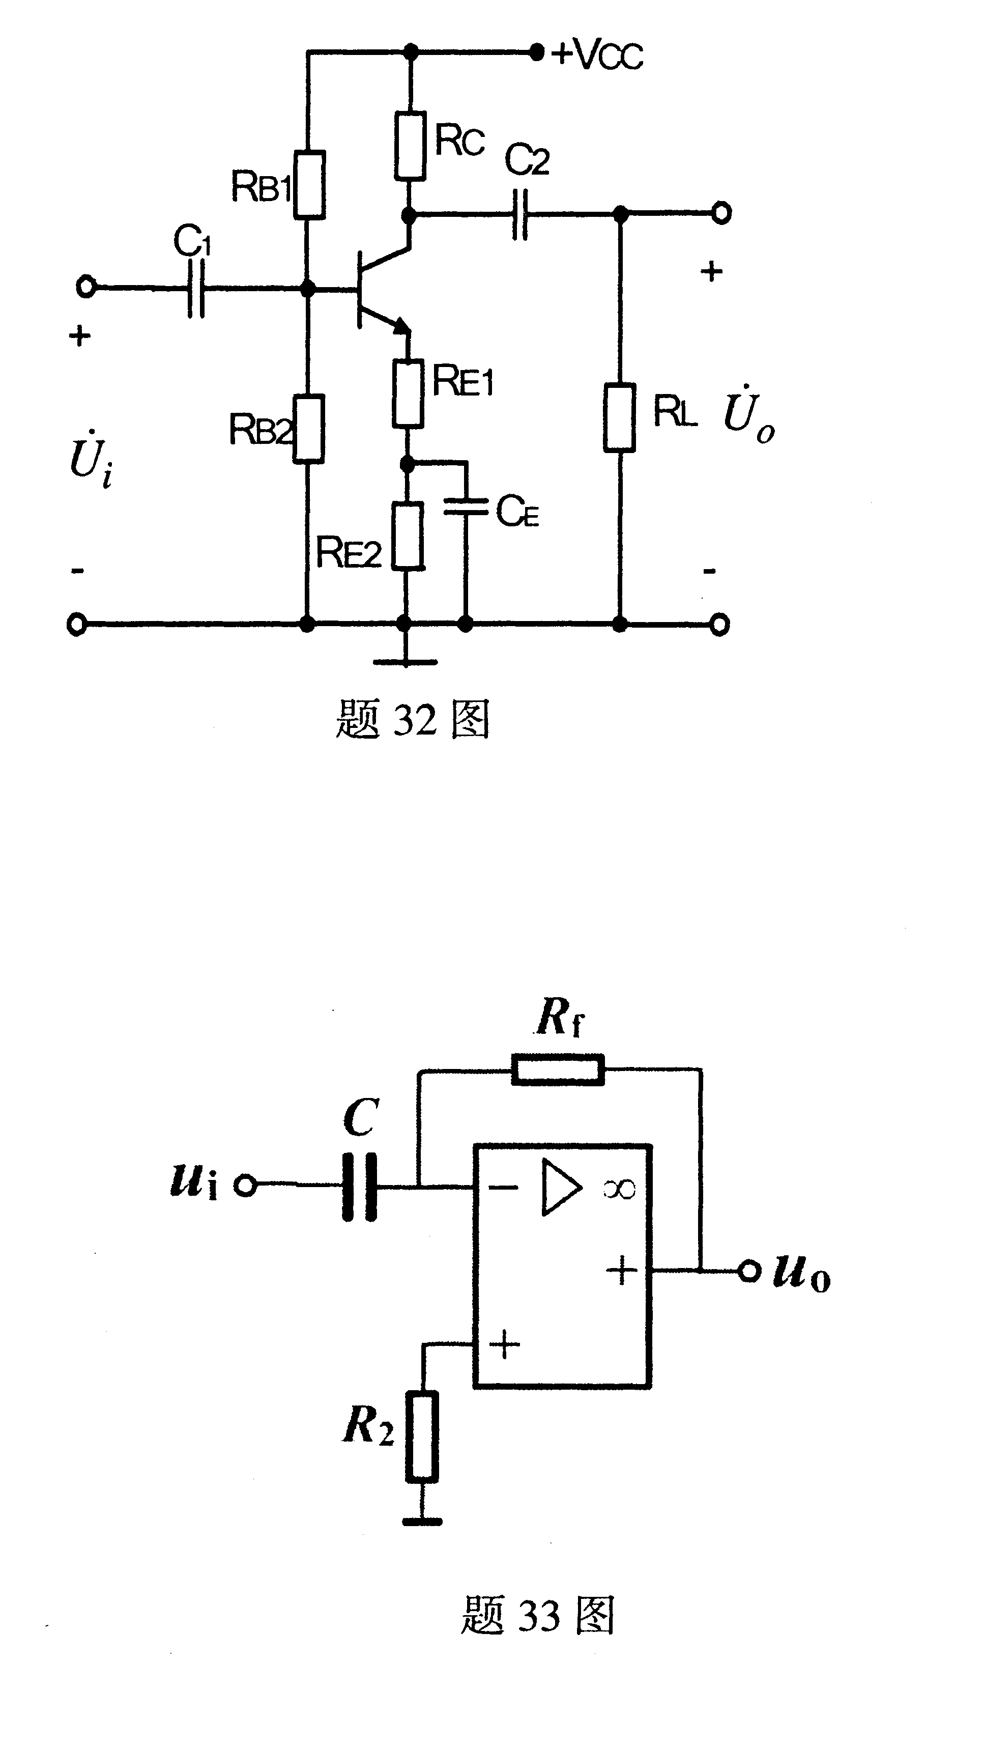

33．运放电路如题33图所示，已知u_{i}为方波，而且时间常数R_{f}C远小于方波宽度。
（1）写出u_{o}与u_{i}的关系式；
（2）输出u_{o}是什么波形？

34．请用“与非门”电路表示异或逻辑F=A$⊕$B，要求写出“与非”表达式并画出逻辑电路图。
35．化简下列逻辑函数，要求画出卡诺图并写出最简与或表达式。
F=$\overline{A}\overline{B}\overline{C}+A\overline{B}\text{CD}+A\overline{B}+A\overline{B}C+B\overline{C}$
36．写出下列电路F1、F2的表达式并说明电路逻辑功能。
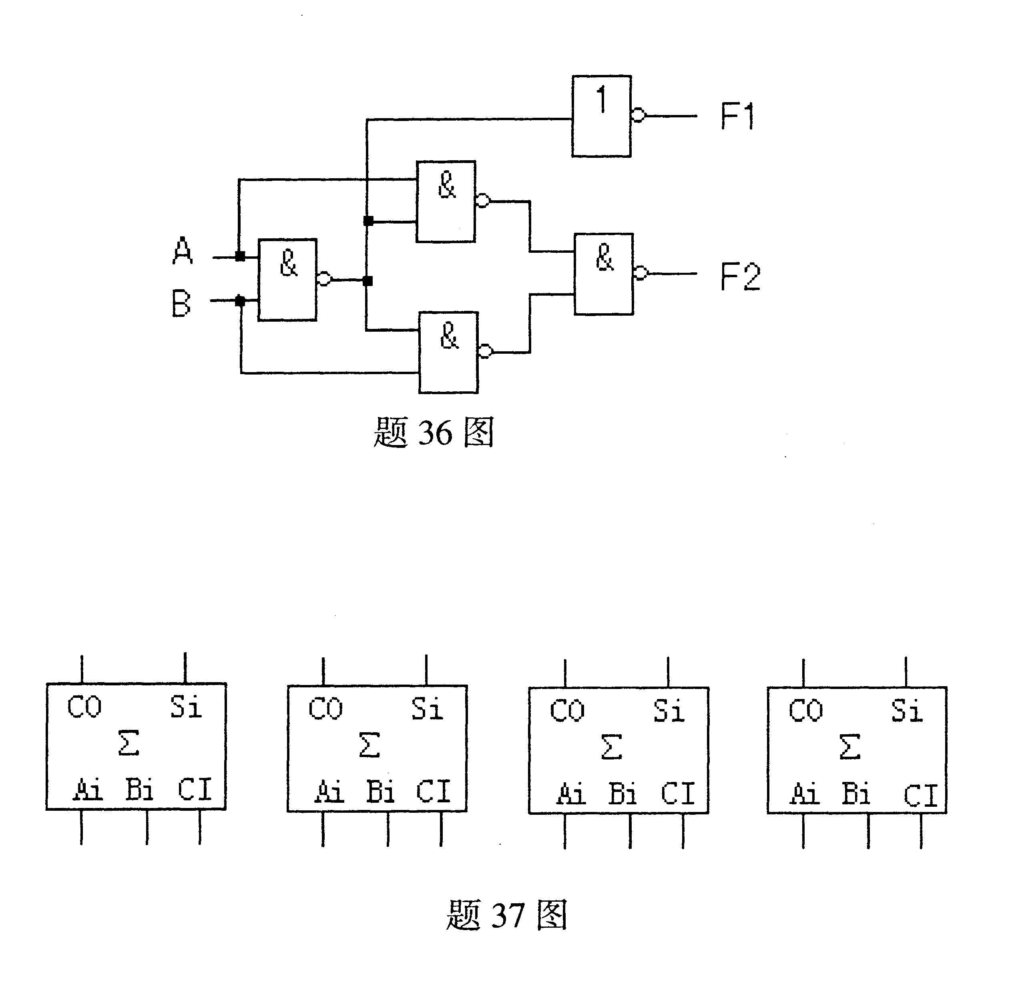

37．在BCD编码中，余3码是由8421码加上0011形成的，由于它的每个字符编码比相应8421码多3，故称余3码。请将下列全加器进行适当连线，并在各输入输出端标上连接信号，从而实现8421BCD码到余3码的转换。假定8421码输入为A，B，C，D；余3码输出为W，X，Y，Z。

38．分析下列波形，画出状态转换图，并写出其功能。
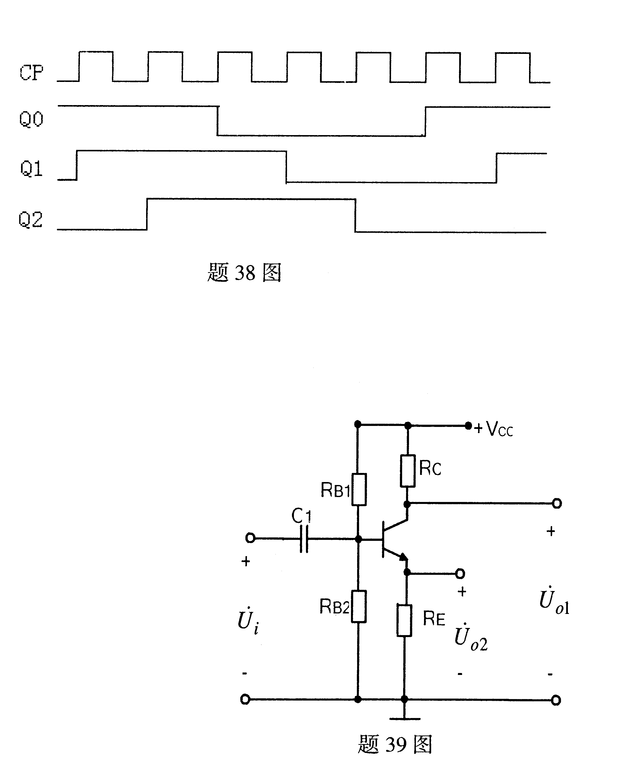

四、设计与计算题（本大题共4小题，第39、40小题各8分，第41到42小题各7分，共30分）
39．放大电路如题39图所示。已知R_{B1}=50k$Ω$，R_{B2}=10k$Ω$，V_{CC}=18V，$β$=50，R_{C}=2k$Ω$，R_{E}=3k$Ω$。试问：
（1）当输出为${\overset{}{U}}_{O1}$时，放大电路为何种类型的放大器，其电压放大倍数是多少？
（2）当输出为${\overset{}{U}}_{O2}$时，放大电路为何种类型的放大器，其电压放大倍数是多少？

40．运放电路如题40图所示，已知u_{i1}=50mV, u_{i2}=100mV, R_{f1}=200k$Ω$, R₁=20k$Ω$, R_{f2}=510k$Ω$, R₂=51k$Ω$, R₃=18k$Ω$, R₄=47k$Ω$。要求：
（1）求出u_{o1}、u_{o2}的值；
（2）改变R₄的阻值对输出结果有影响吗？为什么？
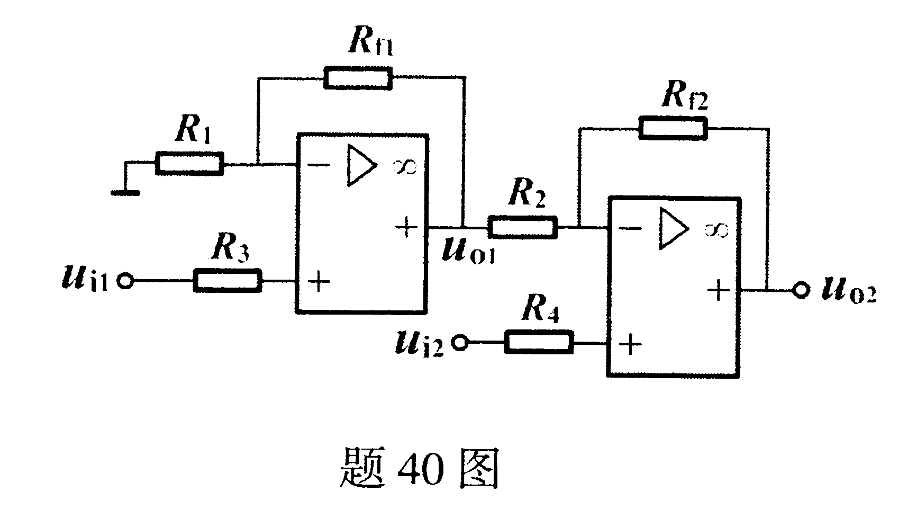

41．使用74LS138设计一个数字比较器，要求能对两个一位二进制数A，B进行比较。令F>、F<，F₌分别表示大于，小于和等于的比较结果。要求：
（1）列出真值表；
（2）写出逻辑表达式；
（3）画出逻辑电路图（完成电路连线，并在各输入输出端标上连接信号）。
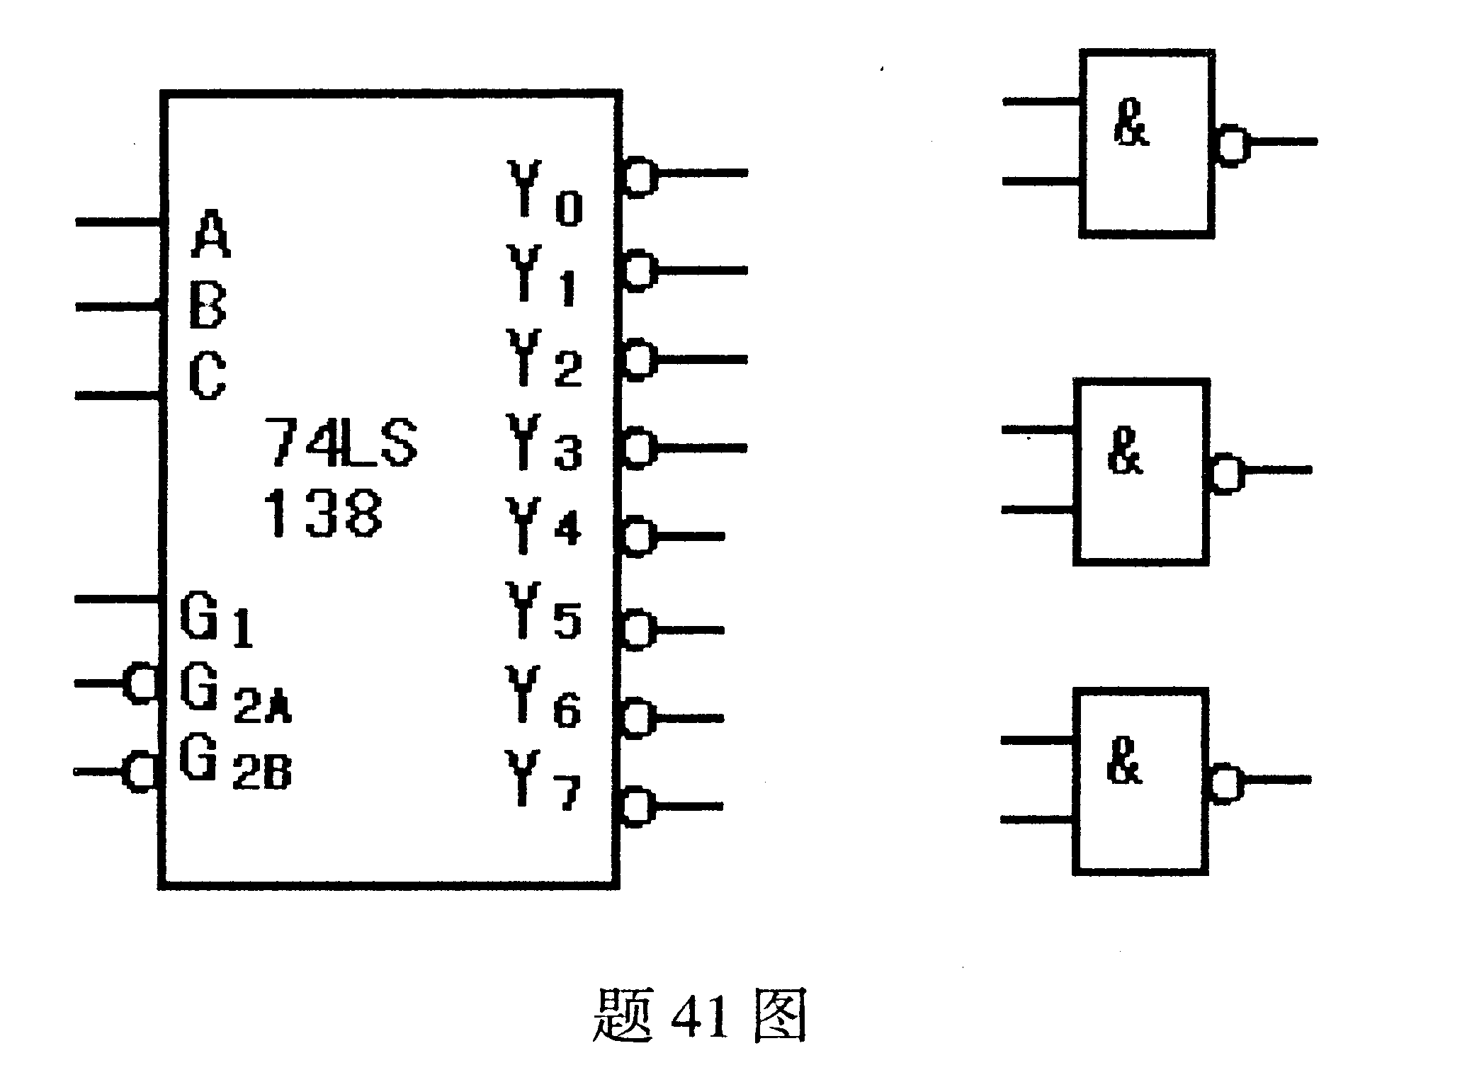

42．下表为74LS161真值表，试用74LS161设计一个异步置零的9进制计数器。要求：
（1）写出S₉的二进制代码；
（2）写出反馈置0的函数表达式；
（3）完成逻辑图连线，并在各输入输出端标上连接信号。
